Чарующая Грузия РЕЛАКС
Отдых на море и в горах (6 ночей на море и 3 ночи в горах)
15 дней/14 ночей
Программа тура:
1 день
В день отправления мы с Вами собираемся в Минске на Д/С Дружной в 10:30, а в 11:00 мы, упаковав чемоданы, проверив соседей и познакомившись друг с другом, выезжаем в сторону Могилева, где в 14:00 мы забираем оставшуюся часть группы и отправляемся на белорусско-российскую границу.
Оповещаем! С собой взять российские деньги и еду, т.к. по территории России мы будем двигаться почти двое суток и первая часть пути испытывает затруднения с инфраструктурой.
Ну и первая ночь у нас с Вами в автобусе, прихватите с собой небольшую подушку.
2 день
Доброе утро! Проснулись, потянулись, позавтракали в придорожном кафе (⁓500 RUB) и поехали дальше. Позже сделаем остановку на обед и к вечеру уже будем в отеле.
3 день
Завтрак. Ранний выезд из отеля! Да-да, ранний выезд из отеля, потому что мы не хотим стоять в очереди на границе 10 часов! Транзит по территории России. Пересечение российско-грузинской границы.
Обращаем Ваше внимание! У каждого с собой обязательно должен быть паспорт и страховка, если Вы едете с ребенком, то возьмите и свидетельство о рождении. Заранее нужно проверить выездной Вы или нет. Все границы и посты мы проходим четко по указанию сопровождающего и не отстаем от группы.
После прохождения границы у желающих будет возможность на джипах поднятся в горы, к одной из самых красивых смотровых площадок Грузии - церкви святой Троицы в Гергети (доп. плата 15$). Там Вас ждет потрясающий вид на гору Казбек и долину реки Терек.
Экскурсия по военно-грузинской дороге. А далее, будет она, та самая… Военно-Грузинская дорога – одна из самых красивых дорог на Кавказе, да и вообще в мире! Этот путь – по "Дарьяльскму ущелью"– по лощинам рек Терека и Арагви - известен с давнего времени. Здесь нет повторений – лишь яркое чередование контрастных красочных ландшафтов, начиная от долин с зеленью садов и виноградников на высоте 150 метров над уровнем моря, и заканчивая величавыми горными вершинами, поднимающимися выше 5000 метров.
Прибытие в Тбилиси. Заселение в отель. Ночлег.
4 день
Завтрак в отеле. Выселение из отеля.
Обзорная экскурсия по Тбилиси.
Готовимся к тому, что нам придется ходить ножками с нашим гидом Михаилом по центру старого города, фотографировать, изучать, слушать; для особо заинтересованных – записывать. Старый город, проспект Руставели, площадь Свободы, святой храм Метехи, памятник Вахтангу Горгасали, крепость «Нарикала» - душа Тбилиси, «Хрустальный мост». Улица Шарден, Анчисхати, площадь театра Габриадзе – все это и даже больше….
Экскурсия в г. Мцхета - древнюю столицу, колыбель христианства Грузии. Мцхета – древний город, первая столица Грузии. Основание города датируется пятым веком до нашей эры. Можно без преувеличения сказать, что здесь зарождалась грузинская цивилизация, о чем свидетельствуют достопримечательности Мцхета.
Храм Светицховели – один из главных храмов всей Грузии, кафедральный патриарший собор. Согласно легенде, под храмом хранится хитон Иисуса Христа – одна из величайших святынь христианского мира благодаря этому Мцхета называют Вторым Иерусалимом.
Посетим действующий монастырь Джвари- жемчужину грузинской христианской архитектуры, являющийся как бы продолжением отвесной скалы, откуда открывается живописный вид на слияние двух рек Арагвы и Куры, красиво воспетых в произведениях Лермонтова и Пушкина.
Переезд в Тбилиси.
Переезд в долину реки Окаце, заселение в отель:
Отель House at the Forest.
5 день -6 день .
Отдых в горах.
7 день
Выселение из отеля. Переезд в отель на море.
Отель Radiance , Кобулети
8-12 день
Отдых на море.
13 день
Ранний выезд из отеля в Кобулети, сбор группы, выезд в сторону границы. Прохождение границы под все таким же внимательным взглядом сопровождающего: быстро и аккуратно. Транзит по территории РФ, обязательно остановимся поужинать.
14 день
Транзит по территории РФ, обязательно остановимся на горячее питание. Ночлег в отеле в Воронеже.
15 день
Завтрак. Ранний выезд из отеля. Транзит по территории РФ и РБ. Прибытие в Могилев, Минск поздно вечером.
До новых встреч!
График и цены на 2026
Дата | Кобулети, $
Дата | 2-хместный | 3-хместный | 4-хместный | 4-хместный  с кухней
май-июнь
27.05.26-10.06.26 | 495 | 455 | 420 | 435
05.06.26-19.06.26 | 495 | 455 | 420 | 435
14.06.26-28.06.26 | 495 | 455 | 420 | 435
23.06.26-07.07.26 | 495 | 455 | 420 | 435
июль
02.07.26-16.07.26 | 495 | 455 | 420 | 435
06.07.26-20.07.26 | 525 | 485 | 450 | 465
11.07.26-25.07.26 | 525 | 485 | 450 | 465
15.07.26-29.07.26 | 525 | 485 | 450 | 465
20.07.26-03.08.26 | 525 | 485 | 450 | 465
24.07.26-07.08.26 | 525 | 485 | 450 | 465
29.07.26-12.08.26 | 525 | 485 | 450 | 465
август
02.08.26-16.08.26 | 525 | 485 | 450 | 465
07.08.26-21.08.26 | 525 | 485 | 450 | 465
11.08.26-25.08.26 | 525 | 485 | 450 | 465
16.08.26-30.08.26 | 525 | 485 | 450 | 465
20.08.26-03.09.26 | 495 | 455 | 420 | 435
25.08.26-08.09.26 | 495 | 455 | 420 | 435
29.08.26-12.09.26 | 495 | 455 | 420 | 435
Сентябрь
03.09.26-17.09.26 | 525 | 485 | 450 | 465
07.09.26-21.09.26 | 525 | 485 | 450 | 465
12.09.26-26.09.26 | 495 | 455 | 420 | 435
16.09.26-30.09.26 | 495 | 455 | 420 | 435
+транспортно-гостиничный пакет (проезд до Грузии и обратно+ 2 транзитных ночлега с завтраками) - 100$
При бронировании оплачивается транспортный пакет -100$ и 100$ за месяц до выезда. Оплата в белорусских рублях по курсу НБ+2%.
Кобулети: дети до 12 лет - скидка 20$
Доплата за одноместное размещение - 185$
В стоимость включено:
- услуги сопровождающего ;
- 1 ночь в отеле в Тбилиси с завтраком;
- 6 ночей на море в Кобулети;
- 3 ночи в горах в д.Горди с завтраками;
- питание (в зависимости от выбранного типа);
- экскурсия по Военно-Грузинской дороге;
- экскурсия по Тбилиси;
- экскурсия в Мцхету.
Оплачивается дополнительно:
- транспортно-гостиничный пакет - 100$ в белорусских рублях по курсу НБ+2% (проезд до Грузии и обратно + 2 транзитных ночлега с завтраками);
- медицинская страховка – 6 долларов США в бел. руб. по курсу НБРБ на день оплаты;
- завтраки в Кобулети- 30$;
- двухразовое питание в Кобулети (завтраки+ужины) - 55$;
- трехразовое питание в Кобулети - 90$;
- подъем на джипах в Гегрети - 15$;
- личные расходы.

Отель Radiance
г.Кобулети, ул. Агмашенебели, 333
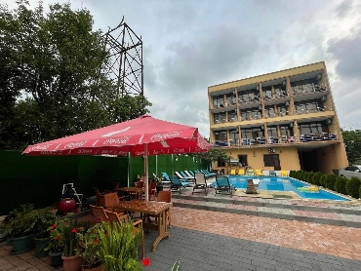 | 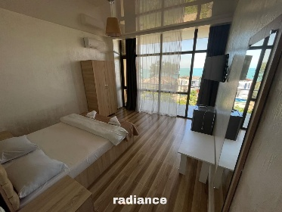 | 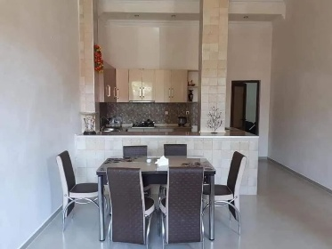 | 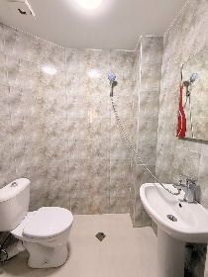

Расположение: отель находится на первой береговой линии, до моря 50 метров.
Размещение: в отеле 4 этажа, 28 номеров: двухместные, трёхместные, четырехместные и четырехместные с мини-кухней.
К услугам гостей терраса и бассейн с зоной отдыха.

Номера оборудованы:
- санузел;
- кондиционер;
- телевизор;
- двухспальная/ односпальная кровати;
- шкаф (открытый/закрытый);
- холодильник;
- Wi-Fi;
- фен по запросу.
В отеле есть столовая, питание шведский стол. Доступны разные варинты питания:
- без питания;
- на завтраках;
- завтрак-ужин;
- трехразовое питание.

Контактное лицо: +375 29 184 84 78, +37529 184-84-09, +37533 690-00-36

